**Hr系统（管理员）：**

**第一个功能（管理自家公司员工）：**

（1）**对员工绩效评价：**hr或主管对员工绩效评价就是基于员工绩效自评表上填写的，若员工自评与hr评价相符则保留，若不符合，hr或主管有权更改评价。（员工绩效自评只是为了减轻hr或主管对员工绩效评价的工作量，背调参考的是hr的评价）

（2）**员工出勤状况：**每个公司都应该会有签到签退的打卡机器，可以使打卡器硬件与员工签到应用系统相关联，当员工在规定时间完成签到签退则为正常，否则为迟到或早退。若员工有特殊情况导致迟到或早退，hr或主管可以根据员工提出的申请，有权进行修改，员工是无权修改的。

（3）**员工有无重大违纪**：如员工或高管人员是否在外兼职或开设同业公司，在领着工资的同时还利用公司的产品和客户去谋取私利，出卖公司利益等等

（4）**对员工定期进行主观评价：**

**（5）员工离职原因：**

**第二个功能（主动招聘或应聘者背调）：**

**主动招聘**：hr可以通过该人才管理系统查询相应岗位的人才，主动邀请其参加公司招聘面试（应聘者开启该功能hr才能搜索的到其信息）。页面可以参考其他招聘网站。

**应聘者背调**：hr需要对应聘者进行背调则需要应聘者授权，提供姓名和身份证号登录。

**1、工作履历核查：**

（1）员工评分：hr背调时，首先呈现的应聘者的头像、姓名、性别、年龄及评分等基本信息（评分：系统根据员工绩效、出勤情况、有无重大违纪、领导对该员工定期的主观评价等等算出的一个综合评分，hr可以快速定位该应聘者的情况）

（2）绩效完成情况：自动呈现的简略情况，可以按每个公司来呈现（如在A公司工作2年，绩效平均分为95分；在B公司工作5年，绩效平均分为85分，）。点击详情可以查询每一次绩效评价的分数，哪一项评价得多少分。

（3）出勤状况：自动呈现的简略情况，可以按每个公司来呈现（如在A公司工作2年，一共迟到5次，早退6次；在B公司工作5年，一共迟到15次，早退16次），点击详情可以查询到在哪个公司哪一年哪一个月哪一天迟到。

（4）有无重大违纪：自动呈现的简略情况：一两句话概况。点击详情可以查询到应聘者违纪的来龙去脉。

（5）以前领导对该员工定期的主观评价：自动呈现的简略情况：一两句话概况。点击详情可以查询到评价的缘由。

**2、不良记录核查**

通过官方数据库合法合规地实施对候选人不良记录的核查比对，了解候选人的潜在行为风险。如公安机关认定并记录可示的不良案底前科或吸毒记录;

1. **学历学位核查**

通过教育部学历认证中心、国内外学校档案馆，对候选人教育背景的核实，真正做到择优而取。学历学位可以在学信网或者学位网核实。

1. **信用风险核查**

隐形负债通过金融渠道核查有无个人不良信用记录及网贷逾期、税务不良等金融风险行为。

1. **金融违规核查**

指中国金融监管机构(原证监/保监/银监会)记录并可公示的违规行为;

1. **工商注册核查**

商业利益冲突：通过官方系统查询，核实候选人是否担任其他公司法人、股东、董事、高管等。指某人在中国大陆是否与某公司有关联，如法人/股东/董事/理事/监事等;商业利益冲突通过工商系统查询是否担任法人、股东、高管等记录。

1. **诉讼记录核查**

对接全球数据库，通过案件核查候选人关联的犯罪、诉讼记录；充分了解候选人的潜在道德风险。指中国大陆各级别法院记录并可公示的诉讼案件信息;诉讼记录通过法院公示的民事诉讼信息及金融渠道进行核查。

**员工系统（普通用户）：**

（1）职位（普通员工、高管等等）：工作内容

（2）绩效完成情况自评：员工填写绩效自评表，点击提交会发送到hr系统中，hr在员工自评表基础上对员工进行评价。

（3）出勤状况：每个公司都应该会有签到签退的打卡机器，可以使打卡器硬件与员工签到应用系统相关联，当员工在规定时间完成签到签退则为正常，否则为迟到或早退。如有特殊情况导致迟到或早退，可以向hr或主管提出修改，员工是无权修改的。

后台管理员系统（超级管理员）：

**客服：**解答咨询

**后台管理员：**根据公司和员工双方的申请，对员工或公司评价进行更改。

<https://jingyan.baidu.com/article/ea24bc39dee078da62b33191.html>

<https://wenku.baidu.com/view/a6138191cd1755270722192e453610661fd95ad1.html>

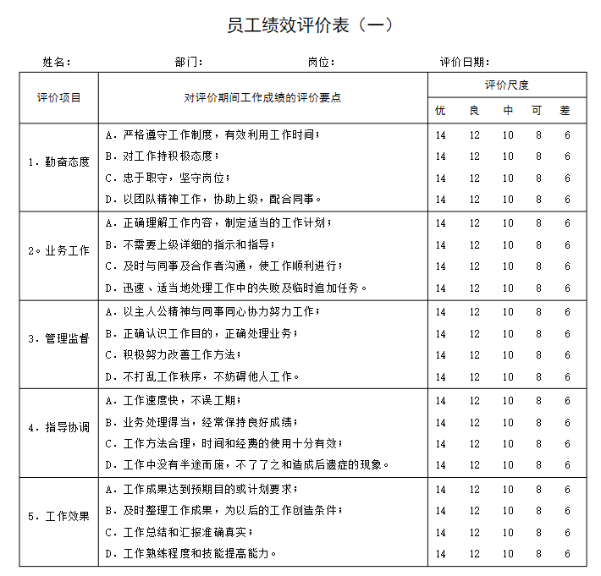

工作履历核实（包括就职公司、就职时间、担任职位、劳动纠纷、竞业限制协议、离职原因、离职前的薪资情况、证明人真实性等）、工作表现深度访谈（包括工作关系、共事时间、团队架构、工作职责、能力素质、绩效考核、业绩表现、需提升与改善、严重失职行为、职业匹配度分析、离职原因、离职前的薪资情况等）

身份证明：一个候选人或者说一个应聘者最基本的就是对此人的身份核实;

学历证书：指被中国教育部认可的国内外高等教育(大专及以上)院校授予的毕业证书;学位证书：指中国大陆特有的学位证书，区别于学历毕业证书，学位是独立存在的;

工作履历：指过往简历中与工作经历相关的客观信息，可被证实客观真伪的硬性内容;

工作表现：指过往工作经历中的能力表现部分，通过前同事的评价作为参考的软性信息;

资格证书：指参加某种工作或活动所应具备的条件或身份的证明，包括专业资格和从业资格;

不良记录：指公安机关认定并记录可示的不良案底前科或吸毒记录;

诉讼记录：指中国大陆各级别法院记录并可公示的诉讼案件信息;

商业利益冲突：指某人在中国大陆是否与某公司有关联，如法人/股东/董事/理事/监事等;

金融违规记录：指中国金融监管机构(原证监/保监/银监会)记录并可公示的违规行为;

身份户籍：在候选人授权后对其身份证、户籍、护照等内容与官方数据进行比对，验证所提供身份信息的真假。身份信息，是通过全国公民身份信息平台进行核实。

不良记录：候选人授权后，通过官方数据库合法合规地实施对候选人不良记录的核查比对，了解候选人的潜在行为风险。指公安机关认定并记录可示的不良案底前科或吸毒记录;不良记录通过法院公示信息、渠道核查是否有候选人相关的违法不良记录。

吸毒涉毒：通过全球化数据平台，核查候选人是否有吸毒涉毒记录。

网贷黑名单：通过对接金融管理机构数据，查询候选人有无网贷违规行为及处罚记录，及时发现候选人的潜在信用风险。

金融违规记录：指中国金融监管机构(原证监/保监/银监会)记录并可公示的违规行为;隐形负债通过金融渠道核查有无个人不良信用记录及网贷逾期、税务不良等金融风险行为。

诉讼记录：对接全球数据库，通过案件核查候选人关联的犯罪、诉讼记录；充分了解候选人的潜在道德风险。指中国大陆各级别法院记录并可公示的诉讼案件信息;诉讼记录通过法院公示的民事诉讼信息及金融渠道进行核查。

学历学位：通过教育部学历认证中心、国内外学校档案馆，对候选人教育背景的核实，真正做到择优而取。学历学位可以在学信网或者学位网核实。

专业资格：通过官方系统、发证机构等渠道对候选人的专业资格信息逐一比对，核实候选人专业资格真实性。

商业利益冲突：通过官方系统查询，核实候选人是否担任其他公司法人、股东、董事、高管等。指某人在中国大陆是否与某公司有关联，如法人/股东/董事/理事/监事等;商业利益冲突通过工商系统查询是否担任法人、股东、高管等记录。

工作履历：以行业、职位划分为基础，全面覆盖的科学访谈模型，合理定制化访谈证明人，帮助雇主筛选合适的候选人。

工作表现：通过以往直属领导、同事、HR直接或间接访谈，获取候选人担任某一职位的一组标准化的评判结果，用以判断其是否能够称职。

